Etapes de résolution :
- Isoler l’ensemble (une ou plusieurs pièces) étudié.
Réalisation d’un schéma de l’ensemble isolé sur lequel on indique les différentes actions mécanique qui sont appliquée.
- Faire le BAME (Bilan des Actions Mécaniques Extérieures), c’est à dire l’inventaire de toutes les actions qui sont présentes.
L’inventaire peut être réalisé en complétant un tableau de ce type :
Action | Point d’application | Direction | Sens | Intensité
- Application du PFS (Principe Fondamental de la Statique) pour résoudre le problème.
Deux cas de figures se présente :
a : Le solide est en équilibre sous l’action de 2 forces :
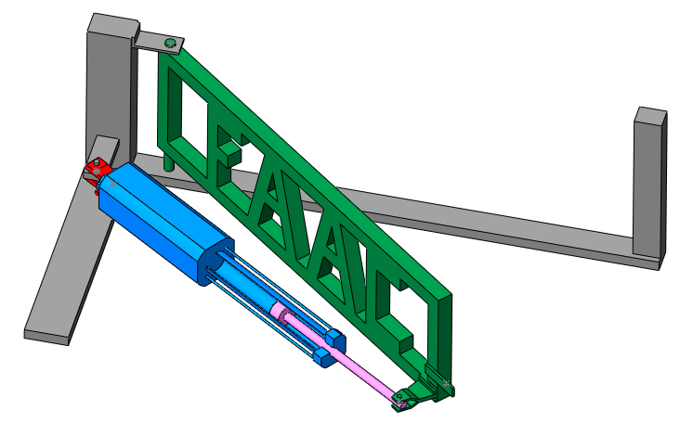
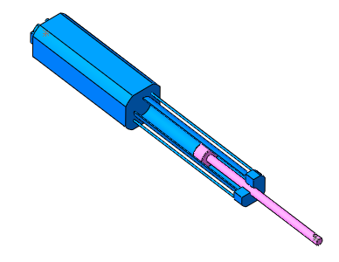
PFS : Un solide est en équilibre sous l’action de deux forces => Les forces sont directement opposées et de même intensité (même support).
Forces opposées et de même intensité
B
Fa
Fb

b : Le solide est en équilibre sous l’action de 3 forces :
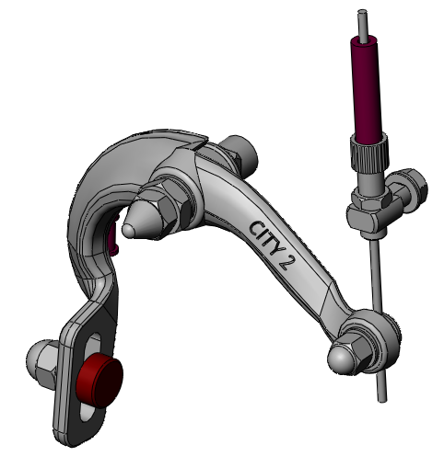
PFS : Un solide en équilibre sous l’action de 3 forces => Elles sont concourantes en un même point (I)
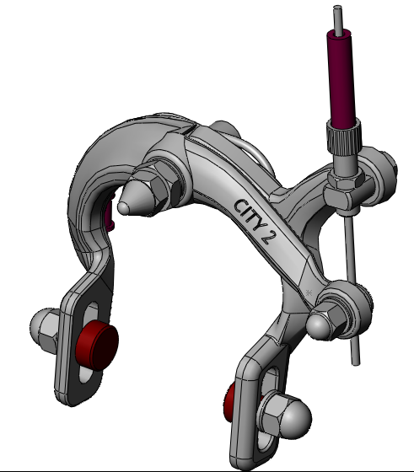
P
Fc
C
B
A
Fa
Fb

Résolution du problème dans le tracé du dynamique des forces
- Récapitulatif des résultats trouvés :
Compléter le tableau suivant :
Forces | Point d’application | Direction | Sens | Intensité

